LE DRIBBLE MAIN DROITE
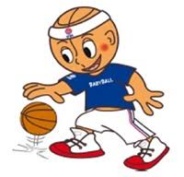 | Ressources humaines : 2 joueurs, 1 arbitre et 1 joueur  Objectif : apprendre à dribbler en se déplaçant  Matériel : 1 chronomètre, 1 toise, 2 plots craie et un ballon  Mise en place : le joueur trace un cercle puis en se servant de la toise, il place un plot à 5 mètres d’écart  Consigne : dribbler qu’à une seule main  Règle : le joueur fait le maximum d’allers-retours en dribblant de la main droite  Temps de jeu : 5 minutes par exercice : chaque élève a 30 secondes maximum par passage, l’élève peut passer autant de fois qu’il veut  Arbitre : le joueur qui ne joue pas compte le nombre d’allers-retours  Résultat : les joueurs donnent leur résultat au maître

LE DRIBBLE MAIN GAUCHE
 | Ressources humaines : 2 joueurs, 1 arbitre et 1 joueur  Objectif : apprendre à dribbler en se déplaçant  Matériel : 1 chronomètre, 1 toise, 2 plots et un ballon  Mise en place : le joueur trace un cercle puis en se servant de la toise, il place un plot à 5 mètres d’écart  Consigne : dribbler qu’à une seule main  Règle : le joueur fait le maximum d’allers-retours en dribblant de la main gauche  Temps de jeu : 5 minutes par exercice : chaque élève a 30 secondes maximum par passage, l’élève peut passer autant de fois qu’il veut  Arbitre : le joueur qui ne joue pas compte le nombre d’allers-retours  Résultat : les joueurs donnent leur résultat au maître

LE HUIT
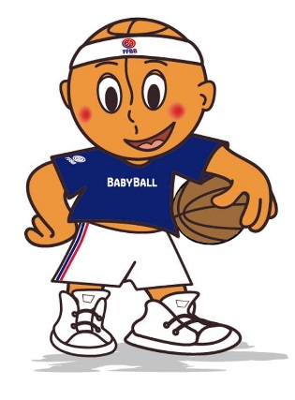 | Ressources humaines : 2 joueurs, 1 arbitre et 1 joueur  Objectif : apprendre manipuler le ballon  Matériel : chronomètre, 1 ballon  Mise en place : aucune  Consigne : passer le ballon entre les jambes « faire un 8 »  Règle : faire le maximum de « 8 » en 30 secondes  Temps de jeu : 5 minutes par exercice : 30 secondes maximum par passage, l’élève peut passer autant de fois qu’il veut  Arbitre : le joueur qui ne joue pas compte le nombre d’allers-retours  Résultat : le joueur donne le résultat au maître

